**Heb je een budget, dan kan je geld uitgeven! Maar hoe?**

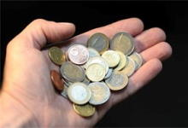Vandaag de dag kan je op veel verschillende manieren betalen als je ergens iets koopt.

Hoe kan je iets betalen?

.

.

.

.

**1. Betalen met cash geld**

Welke zaken betaal je zoal met cash? Geef enkele voorbeelden!

.

.

**2. Betalen met een bankkaart**

Je kan ook betalen met een bankkaart.

Heb je zelf een bankkaart?  Ja  Neen

Bij welke bank ben je ‘klant’? .

Ieder heeft zijn eigen persoonlijke bankkaart.

Bekijk goed de/je bankkaart en probeer te achterhalen welke dingen er allemaal op een bankkaart geschreven staan.

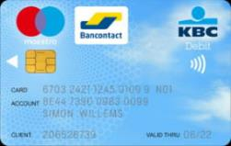

Je bankkaart is beveiligd met een pincode.

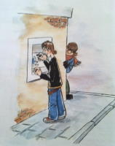

Wat gebeurt er op de cartoon?

.

De pincode die je bij je bankkaart krijgt kan je wijzigen.

Kies een veilige pincode!

Welke zaken betaal je zoal met je bankkaart? Geef enkele voorbeelden!

.

.

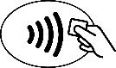 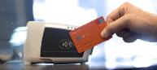

Vele betalingen gaan via de bankkaart of contactloos. Eigenlijk is het niet meer nodig om ‘echt’ geld mee te nemen. Het vergt natuurlijk wel wat werk om op voorhand alles juist in te stellen.

Staat het icoon voor contactloos betalen op jouw bankkaart?  Ja

Neen

**3. APP op je smartphone**

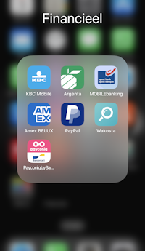Met je smartphone kan je overschrijvingen uitvoeren, geld opvragen, rechtstreeks iemand betalen…

Noteer de ‘betaal’- en ‘bankier’-app’s!

.

.

.

.

.

Ken je nog andere betaal-app’s voor je smartphone?

.

.

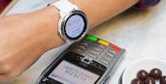

Geef wat meer uitleg!

.

Op meer en meer plaatsen kan je betalen via een code.

Je moet deze scannen met je telefoon.

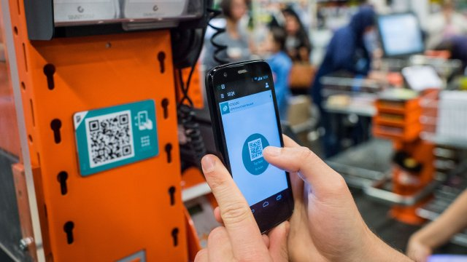 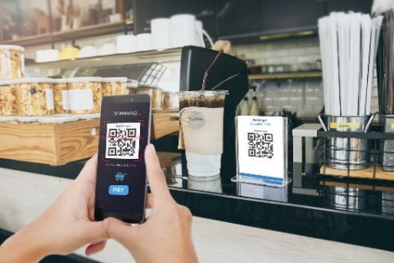

Hoe noem je zo een code? .

Waar heb je zo een code al zelf gebruikt?  Ja  Neen

Kan je op deze manier ook online aankopen doen?

Ja  Neen

**4. Overschrijving**

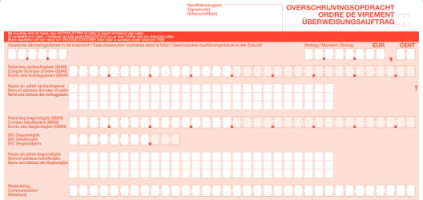

Leg uit:

opdrachtgever .

begunstigde .

IBAN .

BIC .

**5. Domiciliëring**

Een domiciliëring is een document dat je invult bij de bank. Dat zorgt ervoor dat er elke maand een bedrag, dat betaald moet worden, automatisch van je rekening gehaald wordt. Dit bedrag kan verschillen van maand tot maand.

Voor welke betalingen zou dit handig zijn?

.

**6. Credit cards (kredietkaarten)**

Nu betalen veel mensen met een creditcard. Noem enkele merken creditcards!

.

Sommige van deze kaarten kan je alleen kopen bij de firma die ze uitbrengt. Andere creditcards kan je aanvragen bij je bank of postkantoor.

Vele winkels bieden nu ook al hun ‘eigen’ creditcards aan. Zo kunnen mensen grotere dingen kopen, waar ze anders op voorhand voor zouden moeten sparen. De rekening komt achteraf!

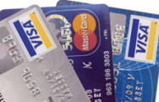De betaalfirma onderzoekt of je over voldoende inkomen beschikt om je rekeningen in de toekomst te kunnen betalen. Als ze vindt dat het in orde is, krijg je een creditcard met een bijpassend geheim nummer.

Met een creditcard kan je in binnen- en buitenland betalen tot een bepaald maximumbedrag (bv. € 1250 of € 2500 per maand). De handelaar stuurt de rekening naar de betaalkaartfirma. Eén maal per maand zendt de firma jou een afrekening.

**7. Internetbankieren en betaalcomputer**

Tegenwoordig kan je makkelijk bankieren vanuit je eigen huis.

Thuisbankieren of internetbankieren doe je via de computer en het internet. Hierbij worden gegevens via het computerscherm uitgewisseld. Je kan onder andere ook rekening-uittreksels afdrukken, overschrijvingen uitvoeren, … Geld storten is echter niet mogelijk.

In de hal van het bankkantoor staan betaalcomputers en afschriften-drukkers. Met de computers kan je overschrijvingen uitvoeren, stortingen doen, ...